Aa A a BbBb
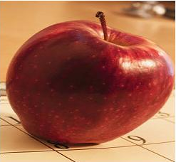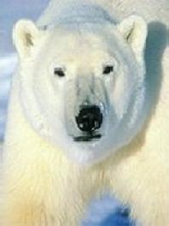
der Apfel der Apfel der Bär der Bär
Cc Cc DdDd
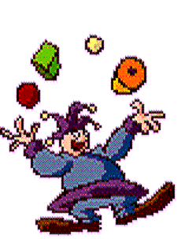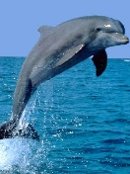
der Clown der Clown der Delfin der Delfin
Ee Ee Ff Ff  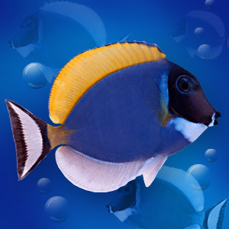
die Erde die Erde der Fisch der Fisch
GgGg HhHh
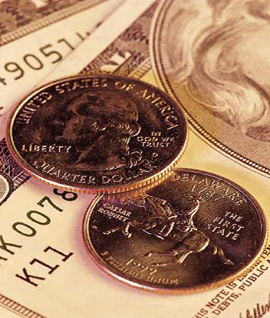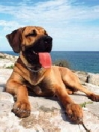
das Geld das Geld der Hund der Hund
Ii Ii Jj J j 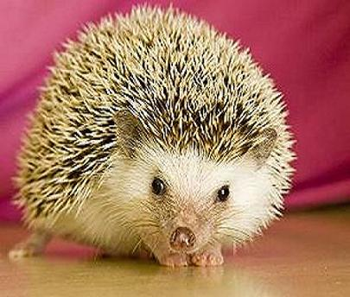 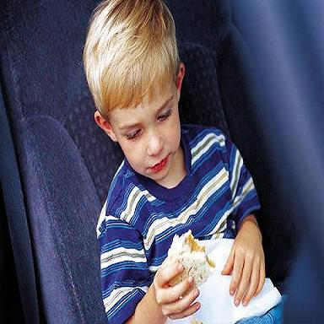
der Igel der Igel der Junge der Junge
KkKk Ll Ll
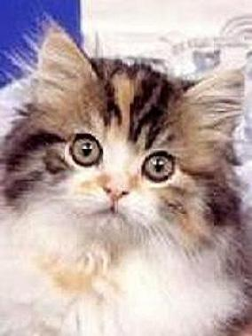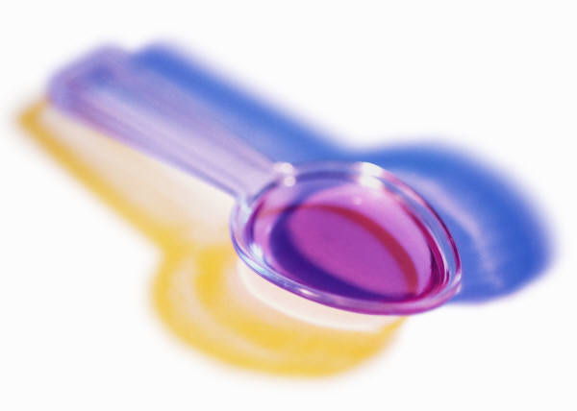

die Katze die Katze der Löffel der Löffel
MmMm

der Mann der Mann
NnNn OoOo 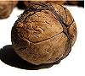 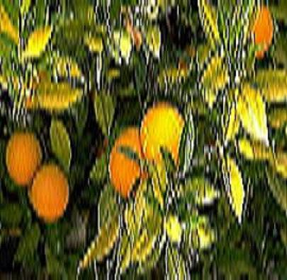
die Nuss die Nuss die Orange die Orange
PpPp QqQq
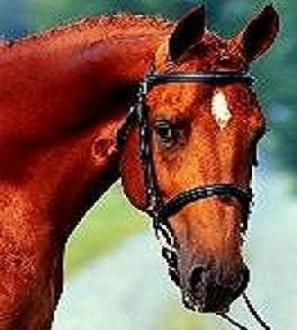 das Pferd das Pferd das Quadrat dasQuadrat
RrRrr TtTt
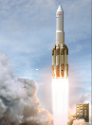 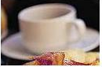 die Rakete die Rakete die Tasse die Tasse
SsßSsß
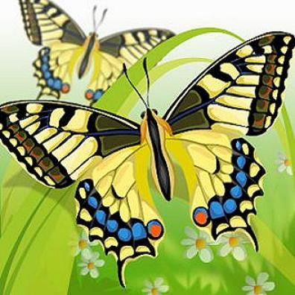
der Schmetterling
der Schmetterling
UuUu VvVv
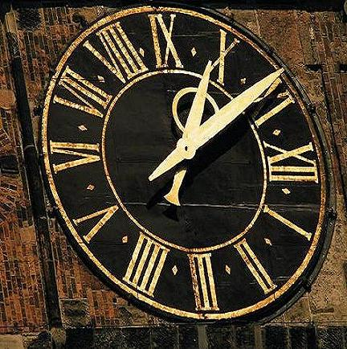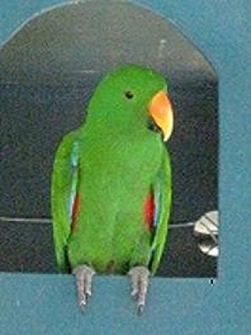
die Uhr die Uhr der Vogel der Vogel
WwWw
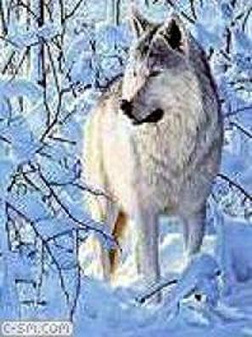
der Wolf der Wolf
Xx Xx ZzZz
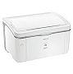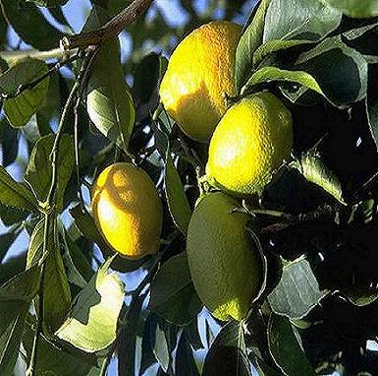
der Xerokopieapparat die Zitrone
der Xerokopieapparat die Zitrone
Yy Yy

das Ypsilon das Ypsilon

